РАБОЧАЯ ТЕТРАДЬ СТУДЕНТА
УП.11 «Разработка, администрирование и защита баз данных»
Специальность: 09.02.07 Информационные системы и программирование
Пара № 41: «Оформление: цвета, шрифты, логотип по руководству»
Продолжительность: 90 минут
Дата: 27.10.2026
Студент: Алямкин Артём Андреевич
Группа: ЗИП-1-24
Тема индивидуального задания: МирОптики
📋 ОБЩИЕ СВЕДЕНИЯ
Параметр | Значение
Тема пары | Оформление: цвета, шрифты, логотип по руководству
Компетенции | ОК 02, ОК 05, ПК 11.3
Цель | Привести оформление приложения в соответствие с руководством по стилю ДЭ (цвета, шрифты, логотип)
Задачи | 1. Изучить руководство по стилю. 2. Применить цвета. 3. Применить шрифт. 4. Разместить логотип. 5. Проверить
СУБД | PostgreSQL 18.6
Формат | Очный
Технология | Программированное обучение + кейс-технология
ТЕХНОЛОГИЧЕСКИЙ СТЕК
Компонент | Технология | Версия
Язык | Python | 3.13+
GUI | PySide6 | 6.8+
БД | PostgreSQL | 18.6
Драйвер БД | psycopg2-binary | 2.9.10+
Редактор | VS Code | 1.85+
🎯 ЦЕЛЬ ПАРЫ
После этой пары вы сможете:
- Объяснить, какие цвета требует руководство по стилю;
- Применить цвета к окну и карточкам;
- Установить шрифт Calibri;
- Разместить логотип без искажений;
- Проверить, что интерфейс соответствует руководству.
⚠️ Важно: Сегодня вы пишете код сами. Справочник по синтаксису — в теории.
📚 ТЕОРЕТИЧЕСКАЯ ЧАСТЬ (15 минут)
1. Какие требования к оформлению (из Руководства по стилю)?
Из Приложения 3 (Руководство по стилю ДЭ):
Элемент | Значение
Шрифт | Calibri
Основной фон | #FFFFFF (белый)
Дополнительный фон | #D2F6E7 (светло-зелёный)
Акцентирование | #70B2AF (бирюзовый)
Логотип | Из ресурсов (logo.png), не искажать
Иконка | Из ресурсов (icon.ico)
Заголовок окна | Должен соответствовать назначению
2. Где какие цвета использовать?
Цвет | Где использовать
#FFFFFF (белый) | Фон окна, фон карточек (по умолчанию)
#D2F6E7 (светло-зелёный) | Дополнительный фон (например, header, панели)
#70B2AF (бирюзовый) | Акцентирование (например, кнопки «Войти», «Оформить заказ»)
3. Справочник по синтаксису
Применение стиля к окну:
python
self.setStyleSheet("""
QMainWindow {
background-color: #FFFFFF;
font-family: Calibri;
}
""")
Применение стиля к кнопке (акцентирование):
python
button.setStyleSheet("""
QPushButton {
background-color: #70B2AF;
color: white;
font-family: Calibri;
}
""")
Применение стиля к header (дополнительный фон):
python
header_widget.setStyleSheet("background-color: #D2F6E7;")
Установка шрифта Calibri:
python
from PySide6.QtGui import QFont

font = QFont("Calibri", 12)
self.setFont(font)
4. Как проверить, что всё соответствует?
Чек-лист:
- ☑ Шрифт Calibri (везде);
- ☑ Основной фон #FFFFFF;
- ☑ Дополнительный фон #D2F6E7 (если используется);
- ☑ Акцентирование #70B2AF (кнопки);
- ☑ Логотип из resources/logo.png (не искажён);
- ☑ Иконка из resources/icon.ico;
- ☑ Заголовок окна соответствует назначению.
5. Типичные ошибки и решения
Ошибка | Причина | Решение
Шрифт не Calibri | Нет setStyleSheet или QFont | Добавьте font-family: Calibri;
Фон не белый | Нет background-color: #FFFFFF; | Добавьте в setStyleSheet
Кнопки не бирюзовые | Нет background-color: #70B2AF; | Добавьте в setStyleSheet
Логотип искажён | setScaledContents(True) | Уберите или False
Логотип не отображается | Неверный путь | Проверьте resources/logo.png
Фон header не применяется | У QHBoxLayout нет setStyleSheet | Оберните в QWidget
🛠️ ПРАКТИЧЕСКАЯ ЧАСТЬ (65 минут)
ЗАДАНИЕ 1: Проверка ресурсов (2 минуты)
Что нужно сделать:
- Откройте папку resources/ в VS Code.
- Убедитесь, что там есть logo.png и icon.ico.
Результат: ☑ Ресурсы на месте
📸 Скриншот (папка resources/):
[Место для скриншота]
ЗАДАНИЕ 2: Шрифт Calibri (10 минут)
Задание 2.1. Установите шрифт Calibri
Что нужно сделать (по шагам):
- Откройте main.py.
- В MainWindow.__init__ (после super().__init__()) добавьте:
python
self.setStyleSheet("""
QMainWindow {
font-family: Calibri;
}
""")
- Проверьте, что шрифт применился (запустите python main.py).
Напишите свой код:
python
[Место для кода]
Результат: ☑ Шрифт Calibri установлен
📸 Скриншот:
[Место для скриншота]
ЗАДАНИЕ 3: Основной и дополнительный фон (15 минут)
Задание 3.1. Примените цвета
Что нужно сделать (по шагам):
- В MainWindow.__init__ добавьте основной фон:
python
self.setStyleSheet("""
QMainWindow {
background-color: #FFFFFF;
font-family: Calibri;
}
""")
- В setup_ui (где создаётся header) примените дополнительный фон:
  - ⚠️ Подсказка: Чтобы применить фон к header, оберните QHBoxLayout в QWidget: header_widget = QWidget(), header_widget.setLayout(header_layout), затем header_widget.setStyleSheet("background-color: #D2F6E7;"). У QHBoxLayout нет setStyleSheet (это не виджет).
Напишите свой код:
python
[Место для кода]
Результат: ☑ Цвета применены
📸 Скриншот:
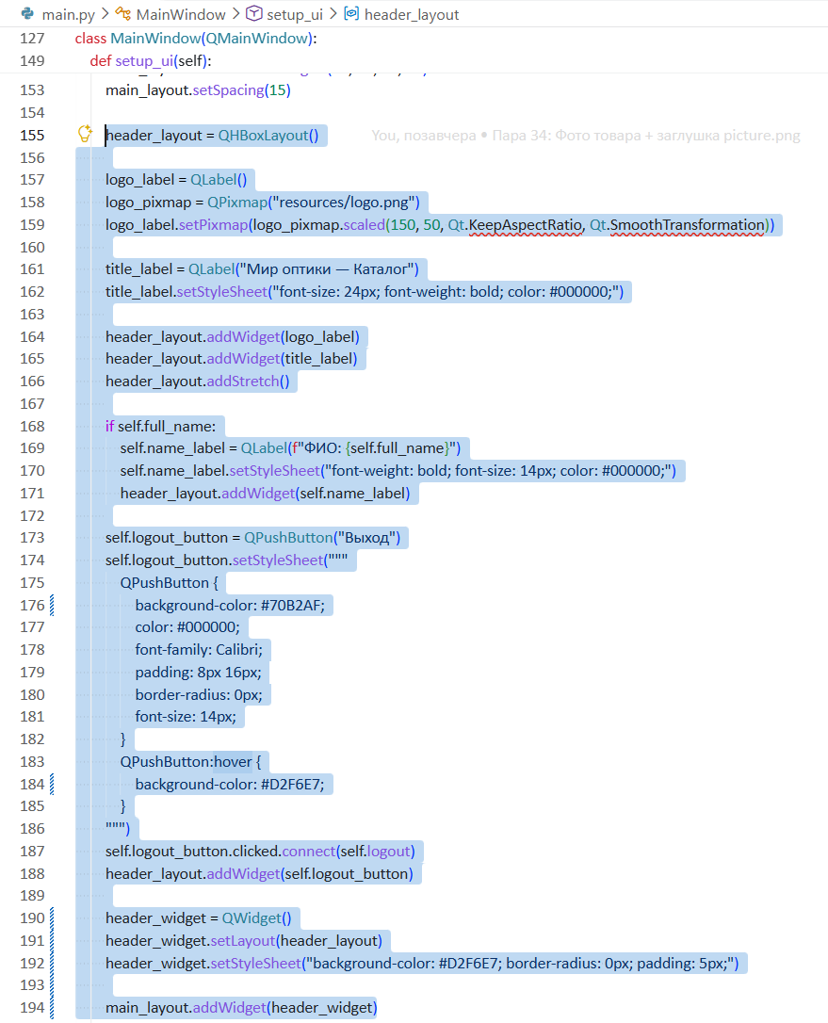
ЗАДАНИЕ 4: Акцентирование (кнопки) (15 минут)
Задание 4.1. Примените цвет #70B2AF к кнопкам
Что нужно сделать (по шагам):
- Найдите кнопки («Войти», «Оформить заказ», «Выход» и т.д.).
- Примените стиль:
python
button.setStyleSheet("""
QPushButton {
background-color: #70B2AF;
color: white;
font-family: Calibri;
}
""")
- Проверьте, что кнопки стали бирюзовыми.
Напишите свой код:
python
[Место для кода]
Результат: ☑ Кнопки бирюзовые
📸 Скриншот:
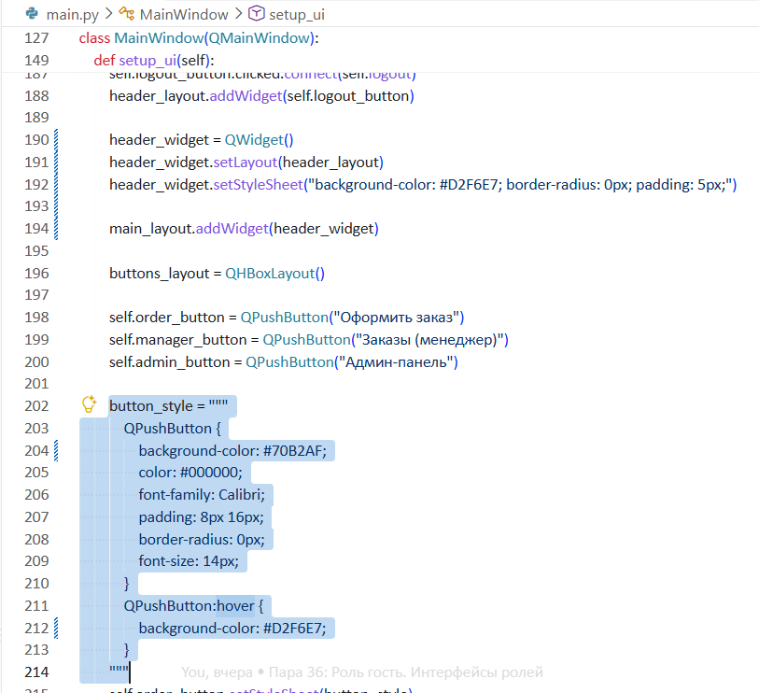
ЗАДАНИЕ 5: Логотип (15 минут)
Задание 5.1. Проверьте логотип
Что нужно сделать (по шагам):
- Убедитесь, что логотип отображается (QLabel с QPixmap("resources/logo.png")).
- Убедитесь, что пропорции не искажены (setScaledContents(False) или не используется).
- Убедитесь, что цвет не изменён (не применяйте setStyleSheet к логотипу).
Напишите свой код:
python
[Место для кода]
Результат: ☑ Логотип не искажён
📸 Скриншот:
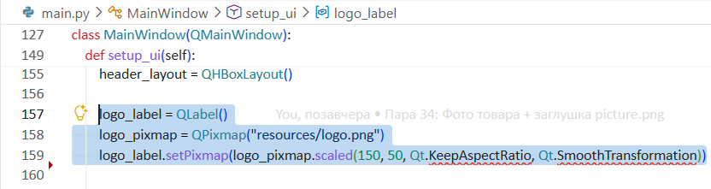
ЗАДАНИЕ 6: Проверка (8 минут)
Задание 6.1. Проверьте соответствие руководству
Что нужно сделать:
- Запустите python main.py.
- Проверьте каждый пункт:
№ | Что проверить | Есть?
1 | Шрифт Calibri | ☑
2 | Основной фон #FFFFFF | ☑
3 | Дополнительный фон #D2F6E7 | ☑
4 | Акцентирование #70B2AF | ☑
5 | Логотип не искажён | ☑
6 | Иконка установлена | ☑
7 | Заголовок окна | ☑
Результат: ☑ Всё соответствует
📸 Скриншот:
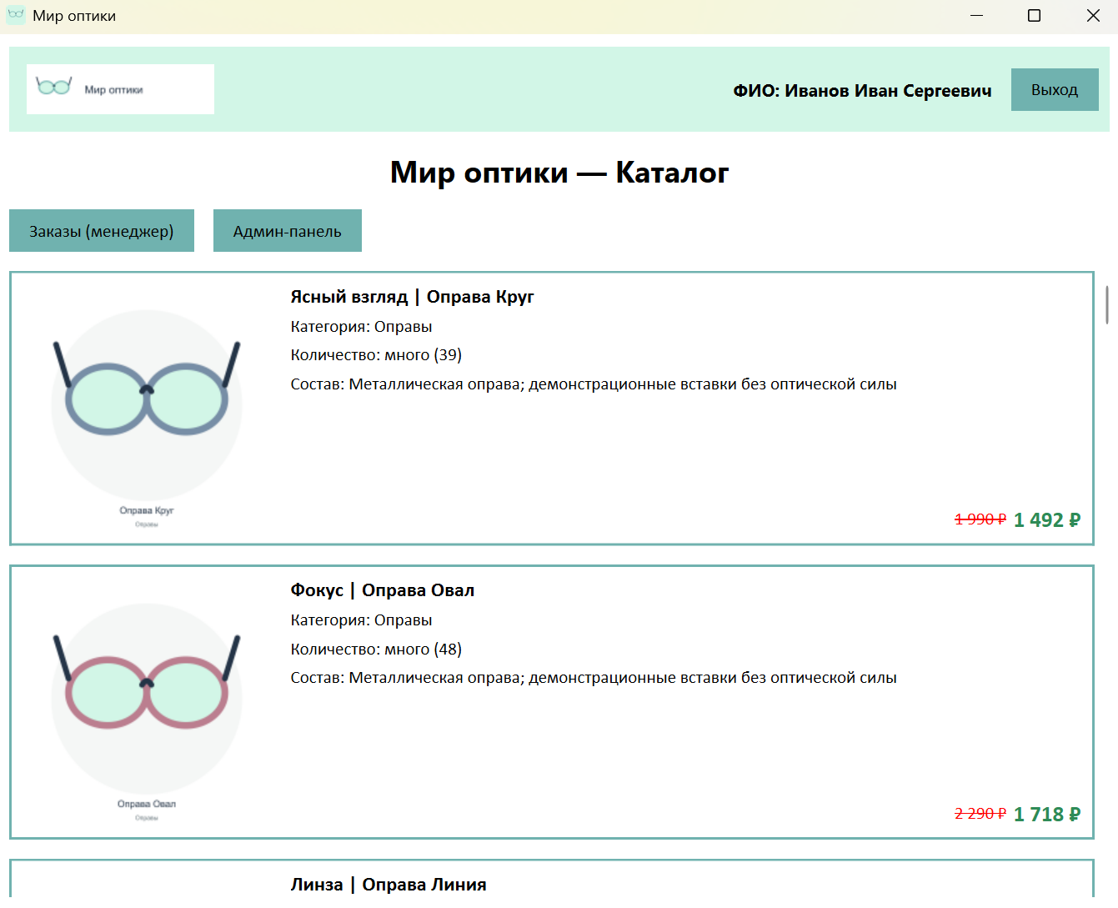
ЗАДАНИЕ 7: Самостоятельная работа (5 минут)
Задание 7.1. Адаптируйте под свою тему
Ваша тема: МирОптики
Что нужно сделать:
- Проверьте, что цвета соответствуют руководству.
- Проверьте, что шрифт Calibri.
- Проверьте, что логотип не искажён.
Напишите свой код:
python
import sys
import os
from PySide6.QtWidgets import (QApplication, QMainWindow, QLabel, QVBoxLayout, QWidget, QScrollArea, QHBoxLayout, QPushButton, QMessageBox)
from PySide6.QtGui import QIcon, QPixmap
from PySide6.QtCore import Qt
from database import Database
from discount import calculate_price
from login_window import LoginWindow

def calculate_discount(old_price, new_price):
if old_price == 0:
return 0
return (old_price - new_price) / old_price * 100

def create_card(product):
product_id, name, category, manufacturer, composition, price, image_path, total_quantity = product

card = QWidget()
card.setObjectName("ProductCard")

if total_quantity == 0:
card.setStyleSheet("""
#ProductCard {
background-color: #ADD8E6;
border: 2px solid #70B2AF;
}
#ProductCard QLabel {
color: #000000;
font-family: Calibri;
border: none;
background-color: transparent;
}
""")
else:
card.setStyleSheet("""
#ProductCard {
background-color: #FFFFFF;
border: 2px solid #70B2AF;
}
#ProductCard QLabel {
color: #000000;
font-family: Calibri;
border: none;
background-color: transparent;
}
""")

card_layout = QHBoxLayout(card)
card_layout.setContentsMargins(10, 10, 10, 10)
card_layout.setSpacing(15)

image_label = QLabel()
pixmap = QPixmap()

if image_path is not None and os.path.exists(f"resources/Images/{image_path}"):
pixmap.load(f"resources/Images/{image_path}")
else:
pixmap.load("resources/picture.png")

image_label.setPixmap(pixmap.scaled(200, 200, Qt.KeepAspectRatio, Qt.SmoothTransformation))
image_label.setFixedSize(200, 200)
image_label.setAlignment(Qt.AlignTop | Qt.AlignLeft)
card_layout.addWidget(image_label)

right_layout = QVBoxLayout()
right_layout.setSpacing(5)

title_label = QLabel(f"{manufacturer} | {name}")
title_label.setStyleSheet("font-size: 16px; font-weight: bold;")
right_layout.addWidget(title_label)

category_label = QLabel(f"Категория: {category}")
category_label.setStyleSheet("font-size: 14px;")
right_layout.addWidget(category_label)

if total_quantity is not None and total_quantity > 5:
qty_text = f"Количество: много ({total_quantity})"
qty_color = "#000000"
quantity_label = QLabel(qty_text)
quantity_label.setStyleSheet(f"font-size: 14px; color: {qty_color};")
else:
qty_text = f"Количество: мало ({total_quantity})"
qty_color = "#ff8080"
quantity_label = QLabel(qty_text)
quantity_label.setStyleSheet(f"font-size: 14px; color: {qty_color}; font-weight: bold;")

right_layout.addWidget(quantity_label)

composition_label = QLabel(f"Состав: {composition}")
composition_label.setStyleSheet("font-size: 14px;")
composition_label.setWordWrap(True)
right_layout.addWidget(composition_label)

right_layout.addStretch()

price_layout = QHBoxLayout()
price_layout.addStretch()

old_price = float(price)
final_price = calculate_price(product_id, old_price)
if final_price is None:
final_price = old_price

discount = calculate_discount(old_price, final_price)

old_price_label = QLabel(f"<s>{old_price:,.0f} ₽</s>".replace(',', ' '))
old_price_label.setStyleSheet("color: red; font-size: 14px;")
price_layout.addWidget(old_price_label)

new_price_label = QLabel(f"{final_price:,.0f} ₽".replace(',', ' '))

if discount > 15:
new_price_label.setStyleSheet("color: #2E8B57; font-weight: bold; font-size: 18px;")
else:
new_price_label.setStyleSheet("color: black; font-weight: bold; font-size: 18px;")

price_layout.addWidget(new_price_label)

if discount <= 0:
old_price_label.hide()

right_layout.addLayout(price_layout)
card_layout.addLayout(right_layout)

return card

class MainWindow(QMainWindow):
def __init__(self, role_id=None, full_name=None):
super().__init__()
self.role_id = role_id
self.full_name = full_name
self.setWindowTitle("Мир оптики")
self.resize(900, 700)
self.setWindowIcon(QIcon("resources/icon.ico"))

self.setStyleSheet("""
QMainWindow {
background-color: #FFFFFF;
font-family: Calibri;
}
""")

self.db = Database()
self.products = self.db.get_products()

self.setup_ui()
self.setup_role_interface()

def setup_ui(self):
main_widget = QWidget()
main_layout = QVBoxLayout(main_widget)
main_layout.setContentsMargins(10, 10, 10, 10)
main_layout.setSpacing(15)

header_layout = QHBoxLayout()

logo_label = QLabel()
logo_pixmap = QPixmap("resources/logo.png")
logo_label.setPixmap(logo_pixmap.scaled(150, 50, Qt.KeepAspectRatio, Qt.SmoothTransformation))

header_layout.addWidget(logo_label)
header_layout.addStretch()

if self.full_name:
self.name_label = QLabel(f"ФИО: {self.full_name}")
self.name_label.setStyleSheet("font-weight: bold; font-size: 14px; color: #000000;")
header_layout.addWidget(self.name_label)

self.logout_button = QPushButton("Выход")
self.logout_button.setStyleSheet("""
QPushButton {
background-color: #70B2AF;
color: #000000;
font-family: Calibri;
padding: 8px 16px;
border-radius: 0px;
font-size: 14px;
}
QPushButton:hover {
background-color: #D2F6E7;
}
""")
self.logout_button.clicked.connect(self.logout)
header_layout.addWidget(self.logout_button)

header_widget = QWidget()
header_widget.setLayout(header_layout)
header_widget.setStyleSheet("background-color: #D2F6E7; border-radius: 0px; padding: 5px;")

main_layout.addWidget(header_widget)

title_label = QLabel("Мир оптики — Каталог")
title_label.setStyleSheet("font-size: 24px; font-weight: bold; color: #000000;")
title_label.setAlignment(Qt.AlignCenter)
main_layout.addWidget(title_label)

buttons_layout = QHBoxLayout()

self.order_button = QPushButton("Оформить заказ")
self.manager_button = QPushButton("Заказы (менеджер)")
self.admin_button = QPushButton("Админ-панель")

button_style = """
QPushButton {
background-color: #70B2AF;
color: #000000;
font-family: Calibri;
padding: 8px 16px;
border-radius: 0px;
font-size: 14px;
}
QPushButton:hover {
background-color: #D2F6E7;
}
"""
self.order_button.setStyleSheet(button_style)
self.manager_button.setStyleSheet(button_style)
self.admin_button.setStyleSheet(button_style)

buttons_layout.addWidget(self.order_button)
buttons_layout.addWidget(self.manager_button)
buttons_layout.addWidget(self.admin_button)
buttons_layout.addStretch()

main_layout.addLayout(buttons_layout)

container = QWidget()
container.setStyleSheet("background-color: #FFFFFF;")
list_layout = QVBoxLayout(container)
list_layout.setSpacing(15)
list_layout.setContentsMargins(0, 0, 0, 0)

for product in self.products:
card = create_card(product)
list_layout.addWidget(card)

list_layout.addStretch()

scroll = QScrollArea()
scroll.setWidgetResizable(True)
scroll.setStyleSheet("QScrollArea { border: none; background-color: #FFFFFF;}")
scroll.setWidget(container)

main_layout.addWidget(scroll)

self.setCentralWidget(main_widget)

def setup_role_interface(self):
if self.role_id == 1:
self.admin_button.show()
self.manager_button.show()
self.order_button.hide()
elif self.role_id == 2:
self.admin_button.hide()
self.manager_button.show()
self.order_button.hide()
elif self.role_id == 3:
self.admin_button.hide()
self.manager_button.hide()
self.order_button.show()
else:
self.order_button.hide()
self.manager_button.hide()
self.admin_button.hide()

def logout(self):
reply = QMessageBox.question(
self, "Выход", "Вы уверены, что хотите выйти?",
QMessageBox.Yes | QMessageBox.No, QMessageBox.No
)
if reply == QMessageBox.Yes:
from login_window import LoginWindow
self.login_window = LoginWindow(self.db)
self.login_window.show()
self.close()

def closeEvent(self, event):
if self.db:
self.db.close_all()
event.accept()

if __name__ == "__main__":
app = QApplication(sys.argv)

db = Database()
login_window = LoginWindow(db)
login_window.show()

sys.exit(app.exec())
Результат: ☑ Для своей темы всё соответствует
📸 Скриншот:
📝 КОНТРОЛЬНЫЕ ВОПРОСЫ (5 минут)
- Какой шрифт требуется по руководству? Calibri
- Какой основной фон? #FFFFFF
- Какой дополнительный фон? #D2F6E7
- Какой цвет для акцентирования? #70B2AF
- Где использовать #D2F6E7? Дополнительный фон
- Где использовать #70B2AF? Акцентирование
- Почему нельзя искажать логотип? Чтобы он соответствовал размеру
- Как проверить, что всё соответствует? Запустить окно и проверить
- Что будет, если шрифт не Calibri? Ошибка
- Как адаптировать под свою тему? Изменить данные под свою БД
🎯 ИТОГИ ПАРЫ (5 минут)
Что вы узнали?
№ | Знание | Отметка
1 | Шрифт Calibri | ☑
2 | Основной фон #FFFFFF | ☑
3 | Дополнительный фон #D2F6E7 | ☑
4 | Акцентирование #70B2AF | ☑
5 | Логотип не искажать | ☑
6 | Как проверить соответствие | ☑
Что вы сделали?
№ | Действие | Отметка
1 | Проверили ресурсы | ☑
2 | Установили шрифт Calibri | ☑
3 | Применили основной фон | ☑
4 | Применили дополнительный фон | ☑
5 | Применили акцентирование | ☑
6 | Проверили логотип | ☑
7 | Проверили соответствие | ☑
8 | Вставили скриншоты | ☑
Рефлексия
Что было легко? Работа с руководством по стилю
Что было сложно? Кажется трудностей не возникло
Что нужно повторить? Кажется повторение не требуется
Какой уровень задания вы выполнили?
☑ Уровень 1 (базовый) — шрифт + фон
☑ Уровень 2 (средний) — + акцентирование
☑ Уровень 3 (повышенный) — всё + проверка
📊 КРИТЕРИАЛЬНОЕ ОЦЕНИВАНИЕ
№ | Критерий | Баллы | Ваш балл
1 | Ресурсы на месте | 0–1
2 | Шрифт Calibri | 0–2
3 | Основной фон #FFFFFF | 0–1
4 | Дополнительный фон #D2F6E7 | 0–1
5 | Акцентирование #70B2AF | 0–2
6 | Логотип не искажён | 0–2
7 | Иконка установлена | 0–1
8 | Заголовок окна | 0–1
9 | Всё соответствует | 0–3
10 | Для своей темы | 0–2
11 | Скриншоты вставлены | 0–1
12 | Контрольные вопросы | 0–1
13 | Рефлексия | 0–1
ИТОГО |  | 19
Оценка:
- 17–19 баллов — «Отлично»
- 13–16 баллов — «Хорошо»
- 9–12 баллов — «Удовлетворительно»
- 0–8 баллов — «Неудовлетворительно»
📤 РАЗМЕЩЕНИЕ РЕЗУЛЬТАТОВ В GITHUB
Репозиторий: up11-project-familiya
Преподаватель добавлен: mawr89-rgb
Что выложить после пары:
№ | Что | Файл | Папка
1 | Рабочая тетрадь | rabochaya-tetrad-para-41.md | workbooks/
2 | Главное окно | main.py | src/
3 | Скриншоты | screenshot_41_*.png | screenshots/para-41/
Команды Git (по одной):
bash
git add .
git commit -m "Пара 41: Оформление по руководству"
git push origin main
Проверка:
№ | Что проверено | Отметка
1 | Рабочая тетрадь выложена | ☑
2 | main.py выложен | ☑
3 | Скриншоты выложены | ☑
4 | Коммит сделан | ☑
5 | Push выполнен | ☑
Ссылка на репозиторий: https://github.com/S1RIS-l/up11-project-aliamkin.git
📚 ДОМАШНЕЕ ЗАДАНИЕ
1. Доработать код:
- Добавьте иконку приложения (если ещё нет);
- Проверьте, что все окна (вход, главное, заказы) используют одинаковый стиль.
2. Подготовиться к следующей паре:
- Тема: «Сортировка, фильтрация, поиск»;
- Повторить: PySide6 (QComboBox, QLineEdit).
3. Дополнительно (для сильных):
- Создайте файл style.qss и вынесите стили туда;
- Добавьте тему «тёмный режим» (по желанию).
📋 ПРИЛОЖЕНИЯ
Приложение 1: Требования руководства по стилю
Элемент | Значение
Шрифт | Calibri
Основной фон | #FFFFFF
Дополнительный фон | #D2F6E7
Акцентирование | #70B2AF
Логотип | Из ресурсов, не искажать
Иконка | Из ресурсов
Приложение 2: Справочник по PySide6
Метод | Что делает
setStyleSheet("...") | Применяет стиль
font-family: Calibri; | Шрифт Calibri
background-color: #FFFFFF; | Основной фон
background-color: #D2F6E7; | Дополнительный фон
background-color: #70B2AF; | Акцентирование
QWidget | Контейнер для layout (чтобы применить фон)
Приложение 3: Типичные ошибки
Ошибка | Причина | Решение
Шрифт не Calibri | Нет font-family: Calibri; | Добавьте в setStyleSheet
Фон не белый | Нет background-color: #FFFFFF; | Добавьте в setStyleSheet
Кнопки не бирюзовые | Нет background-color: #70B2AF; | Добавьте в setStyleSheet
Логотип искажён | setScaledContents(True) | Уберите или False
Логотип не отображается | Неверный путь | Проверьте resources/logo.png
Фон header не применяется | У QHBoxLayout нет setStyleSheet | Оберните в QWidget
Приложение 4: Как проверить себя
После написания кода ответьте:
- ☐ Шрифт Calibri?
- ☐ Основной фон #FFFFFF?
- ☐ Дополнительный фон #D2F6E7?
- ☐ Акцентирование #70B2AF?
- ☐ Логотип не искажён?
- ☐ Иконка установлена?
- ☐ Заголовок окна?
- ☐ Всё соответствует руководству?
- ☐ Header обёрнут в QWidget (если нужен фон)?
✅ ПРОВЕРКА ВЫПОЛНЕНИЯ
№ | Что проверено | Отметка преподавателя
1 | Ресурсы на месте | ☐
2 | Шрифт Calibri | ☐
3 | Основной фон #FFFFFF | ☐
4 | Дополнительный фон #D2F6E7 | ☐
5 | Акцентирование #70B2AF | ☐
6 | Логотип не искажён | ☐
7 | Иконка установлена | ☐
8 | Заголовок окна | ☐
9 | Всё соответствует | ☐
10 | Для своей темы | ☐
11 | Скриншоты вставлены | ☐
12 | Контрольные вопросы | ☐
13 | Рефлексия | ☐
Оценка: __________________
Подпись преподавателя: __________________
Дата: «___» ___________ 2026 г.
📖 РЕКОМЕНДУЕМЫЕ ИСТОЧНИКИ
- Официальная документация PySide6 — StyleSheet: https://doc.qt.io/qtforpython-6/PySide6/QtWidgets/QWidget.html#PySide6.QtWidgets.QWidget.setStyleSheet
- Официальная документация PySide6 — QFont: https://doc.qt.io/qtforpython-6/PySide6/QtGui/QFont.html
- Официальная документация PostgreSQL 18: https://www.postgresql.org/docs/18/
- КИМ 09.02.07-2-2027 (демонстрационный экзамен).
- Руководство по стилю ДЭ (Приложение 3): Прил_3_ОЗ_КИМ_09.02.07-2-2027.docx
Рабочая тетрадь разработана для УП.11
Пара № 41: Оформление: цвета, шрифты, логотип по руководству
Продолжительность: 90 минут
Руководитель практики: __________________ / ___________________
Дата: «___» ___________ 2026 г.

